jQuery MiniUI v2

开发教程

上海普加软件有限公司
Shanghai PluSoft Co., Ltd.
www.miniui.com

© Copyright 上海普加软件有限公司

上海普加软件有限公司
Shanghai PluSoft Co., Ltd.
Website：http://www.miniui.com
Emaill： services@plusoft.com.cn
Tel： (86)21-61131713
Fax： (86)21-61131713
目录
1 产品构成 4
2 产品原理 5
3 类继承关系图 6
4 组件分类 6
5 组件详解 7
5.1 表单控件 7
5.2 表格控件 25
5.3 树控件 51
5.4 TreeGrid 64
5.5 导航控件 70
5.6 布局控件 81

图表目录
图 1：MiniUI 产品构成图 4
图 2：MiniUI 产品原理图 5

产品构成
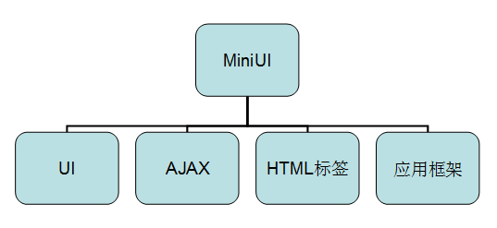
图 1：MiniUI 产品构成图

MiniUI由以下几部分构成：
富客户端UI：增强web界面的信息承载量、表现力与操作性。
AJAX数据通信机制：UI与数据分离。
HTML标签配置开发：配置而不是编码。
应用框架：提供快速搭建应用系统的基本要素。

产品原理
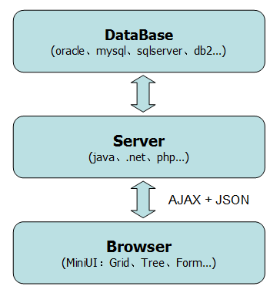
图 2：MiniUI 产品原理图

本图描述了MiniUI的产品结构，明确了MiniUI所处的位置，以及与服务端的数据交互方式：Ajax+JSON。
MiniUI是一套“富客户端”的、广义的Ajax框架。MiniUI系列控件，只需要设置url，就能自动访问url地址，提交、获取交互数据，进行UI的装配显示，不需要开发者处理AJAX和JSON细节，减少代码量，提高开发效率。
服务端只需要提供一个数据服务页面，比如“DataSevice.jsp”，使用request对象接收数据，进行业务层、数据库处理后，使用response对象返回JSON数据。在服务端平台，有相当多的JSON序列化控件可以使用，也可以用MiniUI默认提供的PluSoft.Util.JSON类来生成JSON字符串。

类继承关系图
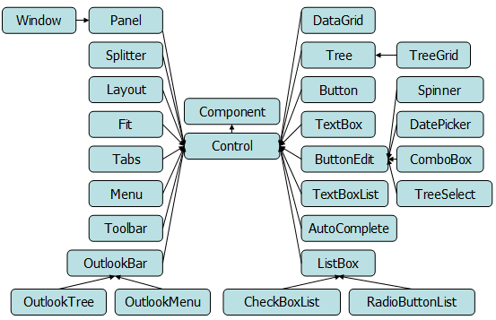
图 3：MiniUI类继承关系图

MiniUI的组件设计，基于面向对象OOP的编程思想，同时简化类的派生层次，大部分控件都只有一个继承层次，这样既能获得面向对象设计思想的继承、封装、抽象的优点，又能降低类库复杂度，使组件更具独立性和灵活性。

组件分类
MiniUI组件分为四大类：
表单控件：实现输入框、下拉框、日期框等基础组件。
列表控件：实现列表、树形数据显示、编辑等功能。
布局控件：实现界面布局。
导航控件：实现数据导航、页面导航等功能。

组件各分类包含组件如下：
4.1. 表单控件
Button、TextBox、ComboBox、DatePicker、ListBox、CheckBoxList、RadioButtonList、TreeSelect、AutoComplete、TextBoxList、Calendar、Spinner、FileUpload…

4.2. 列表控件
DataGrid、Tree、TreeGrid

4.3. 布局控件
Layout、Splitter、Panel、Window、Fit

4.4. 导航控件
Tabs、Menu、Toolbar、Pager、 OutlookBar、 OutlookTree、OutlookMenu

组件详解
本章节逐一详细讲解组件的标准用法、典型代码。
开发者通过本章节的内容，可以快速创建组件的典型示例，并对组件各个典型功能点有所了解。

表单控件

数据绑定Databinding
数据绑定后：当表格变化时，控件值跟随变动；控件值修改时，表格单元格内容变动。
最后使用表格的数据提交保存，达到：多次修改、一次保存的效果。

//绑定表单
var db = new mini.DataBinding();
db.bindForm("editForm1", grid);
//绑定控件
db.bindField(textbox, grid, "username");

参考示例：http://www.miniui.com/demo/databinding/databinding.html

表单：加载、保存
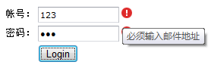
参考示例：http://www.miniui.com/demo/form/form.html

创建表单
var form = new mini.Form("#form1");

加载表单
$.ajax({
url: "../data/FormService.aspx?method=LoadData",
type: "post",
success: function (text) {
var data = mini.decode(text); //反序列化成对象
form.setData(data); //设置多个控件数据
}
});

提交表单
//提交表单数据
var form = new mini.Form("#form1");
var data = form.getData(); //获取表单多个控件的数据
var json = mini.encode(data); //序列化成JSON
$.ajax({
url: "../data/FormService.aspx?method=SaveData",
type: "post",
data: { submitData: json },
success: function (text) {
alert("提交成功，返回结果:" + text);
}
});

清除表单
form.clear();

重置表单
form.reset();

表单：数据验证
参考示例： 验证规则 表单验证 表单验证：文本提示 表单验证：组合验证

绑定validation事件
<input id="username" name="username" onvalidation="onUserNameValidation" class="mini-textbox" required="true" />
function onUserNameValidation(e) {
if (e.isValid) {
if (isEmail(e.value) == false) {
e.errorText = "必须输入邮件地址";
e.isValid = false;
}
}
}
validation事件是实现验证的基础。

设置vtype
<input class="mini-textbox" vtype="email"/>
TextBox内置了vtype属性，有如下验证规则：email、url、int、float、maxLength、minLength、rangeLength、rangeChar、range、date等。

验证表单
var form = new mini.Form("#form1");
form.validate();
if(form.isValid()){
alert("验证成功");
}

表单：控件尺寸调整
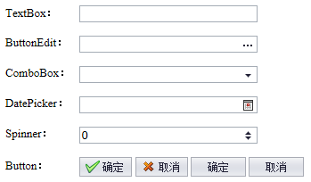
参考示例：表单：加载、保存
宽度调整
可以在style中直接设置：
<input class="mini-textbox" style="width:200px;"/>

高度调整
如果需要调整按钮、输入框、下拉框、日期框等控件的高度，需要通过CSS样式，如下代码：
/* button */
.mini-button-text
{
padding-top:1px;
padding-bottom:2px;

padding-top:3px\9;
padding-bottom:1px\9;
}
/* textbox */
.mini-textbox
{
height:19px;
}
.mini-textbox-input
{
height:17px;
line-height:15px;
}
/* buttonedit */
.mini-buttonedit
{
height:19px;
}
.mini-buttonedit-border
{
height:17px;
}
.mini-buttonedit-input
{
height:17px;
line-height:15px;
}
.mini-buttonedit-button
{
height:13px;
}
.mini-buttonedit-icon
{

width:15px;
height:14px;
}
.mini-datepicker .mini-buttonedit-icon
{
background-position:50% 1px;

弹出：选择表格
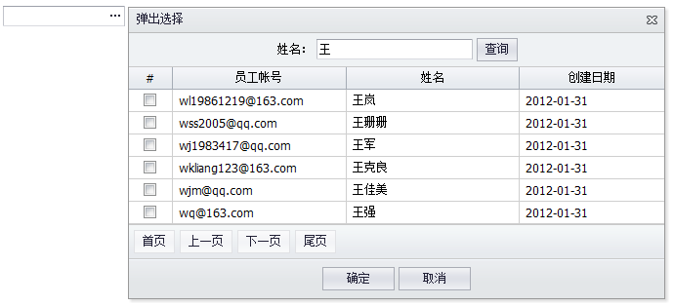参考示例： 弹出：选择表格 弹出：多选表格 弹出：多选表格（复杂） 弹出：选择表格（JS）
mini.open
mini.open({
url: bootPATH + "../demo/CommonLibs/SelectGridWindow.html",
title: "选择列表",
width: 650,
height: 380,
ondestroy: function (action) {
if (action == "ok") {
var iframe = this.getIFrameEl();
var data = iframe.contentWindow.GetData();
data = mini.clone(data); //必须

btnEdit.setValue(data.id);
btnEdit.setText(data.name);
}
}
});

Button：按钮
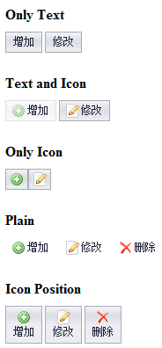
参考示例： 按钮 菜单按钮 按钮组 工具栏
创建按钮
<h4>Only Text</h4>
<a class="mini-button" onclick="onClick" enabled="false" >增加</a>
<a class="mini-button" onclick="onClick" >修改</a>

<h4>Text and Icon</h4>
<a class="mini-button" iconCls="icon-add" onclick="onClick" >增加</a>
<a class="mini-button mini-button-iconRight" iconCls="icon-edit" onclick="onClick" >修改</a>

<h4>Only Icon</h4>
<a class="mini-button" iconCls="icon-add" onclick="onClick"></a>
<a class="mini-button" iconCls="icon-edit" onclick="onClick"></a>

<h4>Plain</h4>
<a class="mini-button" plain="true" iconCls="icon-add" onclick="onClick">增加</a>
<a class="mini-button" plain="true" iconCls="icon-edit" onclick="onClick">修改</a>
<a class="mini-button" plain="true" iconCls="icon-remove" onclick="onClick">删除</a>

<h4>Icon Position</h4>
<a class="mini-button mini-button-iconTop" iconCls="icon-add" onclick="onClick" >增加</a>
<a class="mini-button mini-button-iconTop" iconCls="icon-edit" onclick="onClick" >修改</a>

<h4>A Link</h4>
<a class="mini-button" href="http://www.google.com">Google</a>
<a class="mini-button" href="http://www.baidu.com">Baidu</a>

菜单按钮
<a class="mini-menubutton" menu="#popupMenu" >选择...</a>

<ul id="popupMenu" class="mini-menu" style="display:none;">
<li>
<span >操作</span>
<ul>
<li iconCls="icon-new" onclick="onItemClick">新建</li>
<li class="separator"></li>
<li iconCls="icon-add" onclick="onItemClick">增加</li>
<li iconCls="icon-edit" onclick="onItemClick">修改</li>
<li iconCls="icon-remove" onclick="onItemClick">删除</li>
</ul>
</li>
<li class="separator"></li>
<li iconCls="icon-open" >打开</li>
<li iconCls="icon-remove" >关闭</li>
</ul>

工具栏
<div class="mini-toolbar">
<a class="mini-button" iconCls="icon-add">增加</a>
<a class="mini-button" iconCls="icon-edit">修改</a>
<a class="mini-button" iconCls="icon-remove">删除</a>
<span class="separator"></span>
<a class="mini-button" plain="true">增加</a>
<a class="mini-button" plain="true">修改</a>
<a class="mini-button" plain="true">删除</a>
<span class="separator"></span>
<input class="mini-textbox" />
<a class="mini-button" plain="true">查询</a>
</div>

ButtonEdit：按钮输入框
参考示例： ButtonEdit：按钮输入框 弹出面板 弹出选择树
创建ButtonEdit
<input id="btnEdit1" class="mini-buttonedit" onbuttonclick="onButtonEdit"/>

buttonclick事件
$.ajax({
url: "../data/FormService.aspx?method=LoadData",
type: "post",
success: function (text) {
var data = mini.decode(text); //反序列化成对象
form.setData(data); //设置多个控件数据
}
});

提交表单
function onButtonEdit(e) {
alert("弹出选择");
}

TextBox：文本输入框
参考示例：TextBox：文本输入框
创建代码
单行输入框：<input class="mini-textbox" value="0" /> <br /><br />
密码输入框：<input class="mini-password" value="12345" /> <br /><br />
多行输入框：<input class="mini-textarea" value="中国" /> <br />

ComboBox：下拉选择框
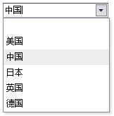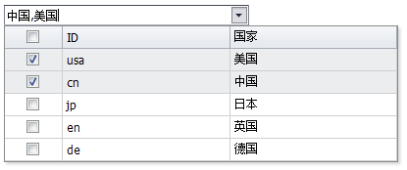
参考示例：ComboBox：下拉选择框
创建ComboBox
<input id="combo1" class="mini-combobox" style="width:150px;" textField="text" valueField="id"
url="../data/countrys.txt" value="cn" showNullItem="true" />

多选 + 多列
<div class="mini-combobox" style="width:250px;" popupWidth="400" textField="text" valueField="id"
url="../data/countrys.txt" value="cn,usa" multiSelect="true" >
<div property="columns">
<div header="ID" field="id"></div>
<div header="国家" field="text"></div>
</div>
</div>

ComboBox：联动选择
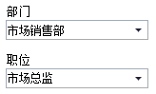
参考示例：ComboBox：联动选择
一：创建两个ComboBox
<span>部门</span><br />
<input id="deptCombo" class="mini-combobox" style="width:150px;" textField="name" valueField="id"
onvaluechanged="onDeptChanged" url="../data/DataService.aspx?method=GetDepartments"
showNullItem="true"
/>
<br /><br />
<span>职位</span><br />
<input id="positionCombo" class="mini-combobox" style="width:150px;" textField="name" valueField="id" />

二：valuechanged加载第二个ComboBox
function onDeptChanged(e) {
var id = deptCombo.getValue();
positionCombo.setValue("");
var url = "../data/DataService.aspx?method=GetPositionsByDepartmenId&id=" + id
positionCombo.setUrl(url);
}

DatePicker：日期选择框
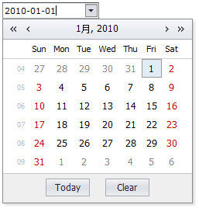
参考示例：DatePicker：日期选择框
创建DatePicker
只需要一个id即可创建表单对象：
<input id="date1" class="mini-datepicker" />

Date & Time
<input id="date2" class="mini-datepicker" style="width:200px;" format="yyyy-MM-dd H:mm" showTime="true" />

Spinner：数字输入框
参考示例：Spinner：数字输入框
创建Spinner
<input id="sp1" class="mini-spinner" minValue="200" maxValue="250"/>

TreeSelect：树形选择框
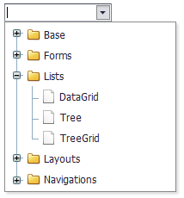
参考示例： TreeSelect：树形选择框
创建TreeSelect
<input id="select1" class="mini-treeselect" url="../data/listTree.txt"
textField="text" valueField="id" parentField="pid"
/>

数据结构
[
{id: "base", text: "Base", expanded: false},

{id: "ajax", text: "Ajax", pid: "base"},
{id: "json", text: "JSON", pid: "base"},
{id: "date", text: "Date", pid: "base"},
{id: "control", text: "Control", pid: "base"},

{id: "forms", text: "Forms", expanded: false},

{id: "button", text: "Button", pid: "forms"},
{id: "listbox", text: "ListBox", pid: "forms"},
{id: "checkboxlist", text: "CheckBoxList", pid: "forms"},

{id: "lists", text: "Lists", expanded: false},

{id: "datagrid", text: "DataGrid", pid: "lists"},
{id: "tree", text: "Tree", pid: "lists"},
{id: "treegrid", text: "TreeGrid ", pid: "lists"},

{id: "layouts", text: "Layouts", expanded: false},

{id: "panel", text: "Panel", pid: "layouts"},
{id: "splitter", text: "Splitter", pid: "layouts"},
{id: "layout", text: "Layout ", pid: "layouts"},

{id: "navigations", text: "Navigations", expanded: false},

{id: "pager", text: "Pager", pid: "navigations"},
{id: "tabs", text: "Tabs", pid: "navigations"},
{id: "navbar", text: "OutlookBar", pid: "navigations"},
{id: "menu", text: "Menu", pid: "navigations"}

]

AutoComplete：输入智能提示框
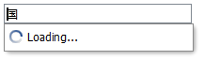
参考示例：AutoComplete：输入智能提示框
创建AutoComplete
<input id="tbl1" class="mini-autocomplete" required="true" style="width:200px;"
valueField="id" textField="text"
url="../data/DataService.aspx?method=FilterCountrys2" value="cn" text="中国"
/>

数据结构
[
{ id: "usa", text: "美国" },
{ id: "cn", text: "中国" },
{ id: "jp", text: "日本" },
{ id: "en", text: "英国" },
{ id: "de", text: "德国" },
{ id: "fr", text: "法国" },
{ id: "ca", text: "加拿大" },
{ id: "at", text: "奥地利" },
{ id: "ch", text: "瑞士" }
]

TextBoxList：多选输入智能提示框
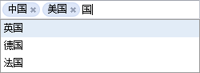
参考示例：TextBoxList：多选输入智能提示框
创建TextBoxList
<input id="tbl1" class="mini-textboxlist" required="true" style="width:250px;"
url="../data/DataService.aspx?method=FilterCountrys" value="cn,usa" text="中国,美国"
valueField="id" textField="text" onvaluechanged="onValueChanged"
/>

数据结构
[
{ id: "usa", text: "美国" },
{ id: "cn", text: "中国" },
{ id: "jp", text: "日本" },
{ id: "en", text: "英国" },
{ id: "de", text: "德国" },
{ id: "fr", text: "法国" },
{ id: "ca", text: "加拿大" },
{ id: "at", text: "奥地利" },
{ id: "ch", text: "瑞士" }
]

CheckBox：复选框
参考示例：CheckBox：复选框
创建CheckBox
<div id="ck1" name="product" class="mini-checkbox" checked="true" text="MiniUI CheckBox" ></div>

ListBox：列表控件
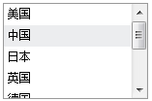
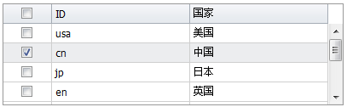
参考示例：ListBox：列表控件
创建ListBox
<div id="listbox1" class="mini-listbox" style="width:150px;height:100px;"
textField="text" valueField="id"
url="../data/countrys.txt">
</div>

多列
<div id="listbox2" class="mini-listbox" style="width:400px;height:120px;"
value="cn" onvaluechanged="onListBoxValueChanged"
url="../data/countrys.txt" showCheckBox="true" multiSelect="true" >
<div property="columns">
<div header="ID" field="id"></div>
<div header="国家" field="text"></div>
</div>
</div>

CheckBoxList：复选框组
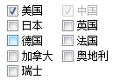
参考示例：CheckBoxList：复选框组
创建CheckBoxList
<div id="cbl1" class="mini-checkboxlist" repeatItems="3" repeatLayout="table"
textField="text" valueField="id" value="cn,usa" onload="onLoad"
url="../data/countrys.txt" >
</div>

数据结构
[
{ id: "usa", text: "美国" },
{ id: "cn", text: "中国" },
{ id: "jp", text: "日本" },
{ id: "en", text: "英国" },
{ id: "de", text: "德国" },
{ id: "fr", text: "法国" },
{ id: "ca", text: "加拿大" },
{ id: "at", text: "奥地利" },
{ id: "ch", text: "瑞士" }
]

RadioButtonList：单选框组
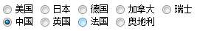
参考示例：RadioButtonList：单选框组
创建RadioButtonList
<div id="rbl" class="mini-radiobuttonlist" repeatItems="2" repeatLayout="table" repeatDirection="vertical"
textField="text" valueField="id" value="cn"
url="../data/countrys.txt" >
</div>

数据结构
[
{ id: "usa", text: "美国" },
{ id: "cn", text: "中国" },
{ id: "jp", text: "日本" },
{ id: "en", text: "英国" },
{ id: "de", text: "德国" },
{ id: "fr", text: "法国" },
{ id: "ca", text: "加拿大" },
{ id: "at", text: "奥地利" },
{ id: "ch", text: "瑞士" }
]

FileUpload：文件上传控件
参考示例：FileUpload：文件上传控件
创建FileUpload
<input id="fileupload1" class="mini-fileupload" name="Fdata" limitType="*.txt"
flashUrl="swfupload/swfupload.swf"
uploadUrl="upload.aspx"
onuploadsuccess="onUploadSuccess"
/>

服务端处理
// 获得程序路径
string tempFile = Request.PhysicalApplicationPath;

//找到目标文件对象
HttpPostedFile uploadFile = Request.Files["Fdata"];

// 如果有文件, 则保存到一个地址
if (uploadFile.ContentLength > 0)
{
uploadFile.SaveAs(string.Format("{0}{1}{2}", tempFile, "demo\\fileUpload\\upload\\", uploadFile.FileName));
}

Response.Write(uploadFile.FileName +"("+DateTime.Now+")"); //可以返回一个JSON字符串, 在客户端做更多处理

表格控件

数据表格
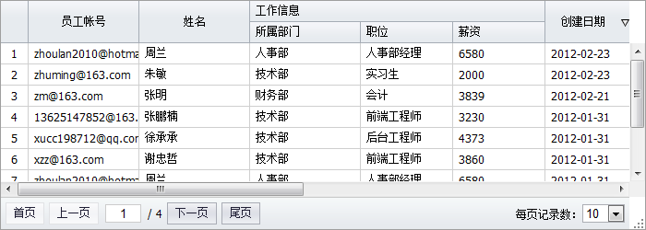参考示例：数据表格 分页表格
一：创建表格
<div id="datagrid1" class="mini-datagrid" style="width:700px;height:280px;"
url="../data/DataService.aspx?method=SearchEmployees" idField="id" allowResize="true"
>
<div property="columns">
<div type="indexcolumn" ></div>
<div field="loginname" width="120" headerAlign="center" allowSort="true">员工帐号</div>
<div field="name" width="120" headerAlign="center" allowSort="true">姓名</div>
<div field="gender" width="100" renderer="onGenderRenderer" align="center" headerAlign="center">性别</div>
<div field="salary" width="100" allowSort="true">薪资</div>
<div field="age" width="100" allowSort="true">年龄</div>
<div field="createtime" width="100" headerAlign="center" dateFormat="yyyy-MM-dd" allowSort="true">创建日期</div>
</div>
</div>

二：数据加载
条件加载：
//从界面表单元素获取查询条件
grid.load({
name: document.getElementById("key").value,
date: document.getElementById("date").value
});
分页导航：
grid.gotoPage(1, 10); //跳转到第二页，每页20条数据
字段排序：
//对"createtime"字段，进行降级排序
grid.sortBy("createtime", "desc");

三：服务端处理
//查询条件
string key = Request["name"];
//分页
int pageIndex = Convert.ToInt32(Request["pageIndex"]);
int pageSize = Convert.ToInt32(Request["pageSize"]);
//字段排序
String sortField = Request["sortField"];
String sortOrder = Request["sortOrder"];

//数据库操作：使用查询条件、分页、排序等参数进行查询
Hashtable result = SearchEmployees(key, pageIndex, pageSize, sortField, sortOrder);

//返回JSON：将查询的结果，序列化为JSON字符串返回
String json = PluSoft.Utils.JSON.Encode(result);
Response.Write(json);

四：数据结构
在服务端处理后，获得的JSON结构如下：
{
total: 100, //总记录数
data: [ //分页后的数组数据
{ ... },
{ ... },
...
]
}

表格：自定义列
参考示例：数据表格 分页表格
表格列配置集合( columns )，是一个数组，如：[column, column, ...]。
其中一个column的配置参数如下表：
Name | Type | Description | Default
header | String | 表头列文本
field | String | 单元格值字段
name | String | 列标识名称
width | Number | 列宽度
headerAlign | String | 表头列文本位置。left/center/right。 | left
align | String | 单元格文本位置。left/center/right。 | left
headerCls | String | 表头列样式类。
cellCls | String | 单元格样式类
headerStyle | String | 表头列样式
cellStyle | String | 单元格样式
editor | Object | 单元格编辑器。
renderer | Function | 单元格绘制处理函数，同drawcell事件。
allowMove | Boolean | 是否可移动表头列。 | true
allowResize | Boolean | 是否拖拽调节表头列宽度。 | true

使用HTML配置方式，代码如下
<div id="datagrid1" class="mini-datagrid" style="width:700px;height:280px;"
url="../data/DataService.aspx?method=SearchEmployees"
>
<div property="columns">
<div type="indexcolumn" ></div>
<div field="loginname" width="120" headerAlign="center" allowSort="true">员工帐号</div>
<div field="name" width="120" headerAlign="center" allowSort="true">姓名</div>
<div field="gender" width="100" renderer="onGenderRenderer" align="center" headerAlign="center">性别</div>
<div field="salary" width="100" allowSort="true">薪资</div>
<div field="age" width="100" allowSort="true">年龄</div>
<div field="createtime" width="100" headerAlign="center" dateFormat="yyyy-MM-dd" allowSort="true">创建日期</div>
</div>
</div>

我们也可以使用Javascript方式，代码如下：
var grid = new mini.DataGrid();
grid.set({
url: "../data/DataService.aspx?method=SearchEmployees",
style: "width:700px;height:280px;",
columns: [
{ type: "indexcolumn" },
{ header: "员工帐号", field: "loginname", width: 120, headerAlign: "center", allowSort: true },
{ header: "姓名", field: "name", width: 120, headerAlign: "center", allowSort: true },
{ header: "性别", field: "gender", width: 100, align: "center", renderer: onGenderRenderer },
{ header: "薪资", field: "salary", width: 100, allowSort: true },
{ header: "年龄", field: "age", width: 100, allowSort: true },
{ header: "创建日期", field: "createtime", width: 100, headerAlign: "center", allowSort: true, dateFormat: "yyyy-MM-dd" }
]
});
grid.render(document.body);
Note：无论是使用Javascript还是HTML的方式创建表格，实现功能都是一样的。

表格：自定义单元格
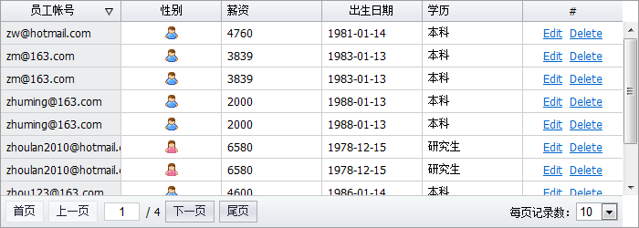参考示例：自定义单元格
监听处理"drawcell"事件
使用"drawcell"事件，可以自定义单元格内容、样式、行样式等。
grid.on("drawcell", function (e) {
var record = e.record,
column = e.column,
field = e.field,
value = e.value;

//格式化日期
if (field == "birthday") {
if (mini.isDate(value)) e.cellHtml = mini.formatDate(value, "yyyy-MM-dd");

}

//给年龄，增加"岁"字符串
if (field == "age") {
e.cellHtml = value + "岁";
}

//给帐号列，增加背景色
if (field == "loginname") {
e.cellStyle = "background:#ecedef";
}

//超过1万工资，红色标识
if (field == "salary" && value >= 10000) {
e.cellStyle = "color:red;font-weight:bold;";
}

//显示学历
if (field == "educational") {
for (var i = 0, l = Educationals.length; i < l; i++) {
var edu = Educationals[i];
if (edu.id == value) {
e.cellHtml = edu.name;
break;
}
}
}

//action列，超连接操作按钮
if (column.name == "action") {
e.cellStyle = "text-align:center";
e.cellHtml = '<a href="javascript:edit(\'' + record.id + '\')">Edit</a>&nbsp; '
+ '<a href="javascript:del(\'' + record.id + '\')">Delete</a>'
}

//将性别文本替换成图片
if (column.field == "gender") {
if (e.value == 1) {
e.cellHtml = "<span class='icon-female'></span>"
} else {
e.cellHtml = "<span class='icon-boy'></span>"
}
}

//设置行样式
if (record.gender == 1) {
e.rowCls = "myrow";
}
});

表格：多表头
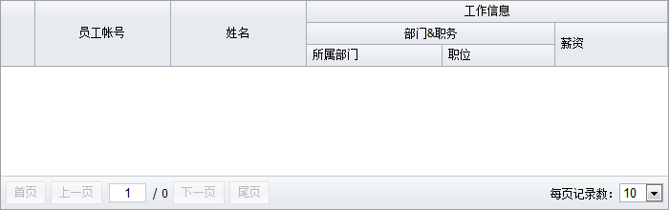参考示例：多表头
通过给"column"对象设置下一级"columns"列集合对象，轻松实现任意层级的多表头。如下代码：
<div id="datagrid1" class="mini-datagrid" style="width:700px;height:280px;"
url="../data/DataService.aspx?method=SearchEmployees"
>
<div property="columns">
<div type="indexcolumn"></div>
<div field="loginname" width="120" headerAlign="center" allowSort="true">员工帐号</div>
<div field="name" width="120" headerAlign="center" allowSort="true">姓名</div>
<div header="工作信息" headerAlign="center">
<!--下一级columns-->
<div property="columns">
<div width="120" headerAlign="center">部门&职务
<!--下一级columns-->
<div property="columns">
<div field="dept_name" width="120">所属部门</div>
<div field="position_name" width="100">职位</div>
</div>
</div>
<div field="salary" width="100" allowSort="true">薪资</div>
</div>
</div>
</div>
</div>

表格：锁定列
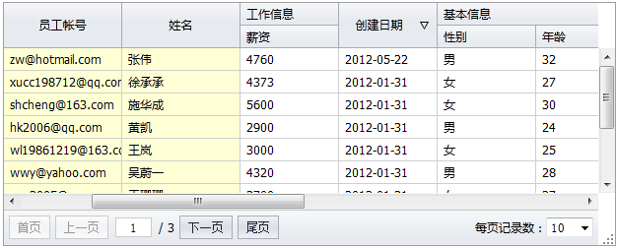参考示例：锁定列
通过设置表格的frozenStartColumn和frozenEndColumn属性，可以锁定住表格列：
grid.setFrozenStartColumn(0);
grid.setFrozenEndColumn(1);

表格：显示/隐藏列
参考示例：显示/隐藏列

通过设置表格的showColumn和hideColumn方法，可以显示、隐藏表格列。
给列对象设置一个name：
<div name="loginnameColumn" field="loginname" width="120" headerAlign="center" allowSort="true">员工帐号</div>
在运行时调用方法显示和隐藏列：
//显示列
grid.showColumn("loginnameColumn");
//隐藏列
grid.hideColumn("loginnameColumn");

表格：过滤行
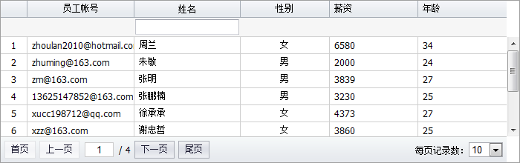参考示例：行过滤
一：定义过滤器
设置表格"showFilter"属性为"true"后，可以在列配置对象上定义过滤器对象：
<div field="name" width="120" headerAlign="center" allowSort="true">姓名
<!--定义此列的过滤器对象，注意property="filter"-->
<input id="nameFilter" property="filter" class="mini-textbox" onvaluechanged="onNameFilterChanged" style="width:100%;" />
</div>

二：处理"valuechanged"事件
在"onvaluechanged"值变化时，会自动调用一个过滤方法onNameFilterChanged。此方法由开发者实现，如下：
function onNameFilterChanged(e) {
var textbox = e.sender;
var key = textbox.getValue();

grid.load({ key: key });
}

表格：汇总行
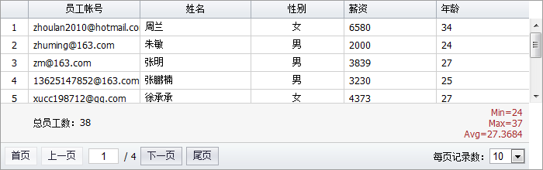参考示例：汇总行
Javascript处理
通常在表格的"load"数据加载完成事件中，更新表格的汇总信息：
grid.on("load", onGridLoad);

function onGridLoad(e) {
var result = e.result;
var grid = e.sender;

var cellEl = grid.getSummaryCellEl("ageColumn");
cellEl.style.cssText = "text-align:right";
cellEl.innerHTML = "<span style='color:Brown;'>"
+ 'Min=' + result.minAge + "<br/>"
+ 'Max=' + result.maxAge + "<br/>"
+ 'Avg=' + result.avgAge + "<br/>"
+ "</span>";

var cellEl = grid.getSummaryCellEl("totalColumn");
cellEl.innerHTML = "总员工数：" + result.total;
}

服务端数据处理
在服务端返回表格分页数据时，我们额外增加了一些属性，比如minAge、maxAge、avgAge等，代码如下：
public Hashtable SearchEmployees(string key, int index, int size, string sortField, string sortOrder)
{
ArrayList employees = ......; //分页后的数据
int totalCount = ......; //总记录数

Hashtable result = new Hashtable();
result["data"] = employees;
result["total"] = totalCount;

//生成一些汇总信息
ArrayList ages = DBUtil.Select("select min(age) as minAge, max(age) as maxAge, avg(age) as avgAge from t_employee");
Hashtable ageInfo = ages[0] as Hashtable;
result["minAge"] = ageInfo["minAge"];
result["maxAge"] = ageInfo["maxAge"];
result["avgAge"] = ageInfo["avgAge"];

return result;
}

详细行
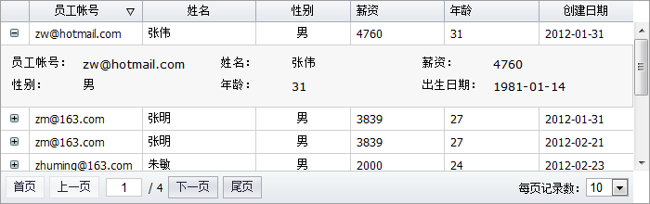参考示例：详细行
表格的"showRowDetail"方法可以为一个普通表格行增加了一个详细行。
通过"getRowDetailCellEl"方法获得此详细行的DOM元素后，可以在此详细行DOM元素内加入任何HTML内容。
function onShowRowDetail(e) {
var grid = e.sender;
var row = e.record;

var td = grid.getRowDetailCellEl(row);

$.ajax({
url: "../data/DataService.aspx?method=GetEmployee&id=" + row.id,
success: function (text) {
var o = mini.decode(text);
//生成详细信息html

if (o.gender == 1) o.gender_name = "男";
else if (o.gender == 2) o.gender_name = "女";
else o.gender_name = "";

o.birtyday_name = o.birthday ? mini.formatDate(o.birthday, "yyyy-MM-dd") : "";

td.innerHTML = "";
$("#formTemplate").tmpl(o).appendTo(td); ;
}
});
}

CRUD之：单元格编辑
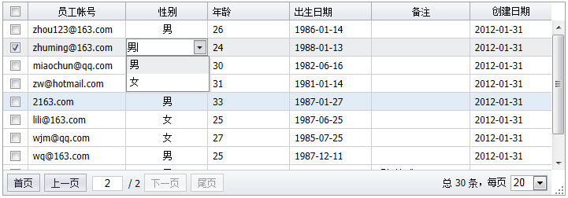参考示例：单元格编辑
一：创建单元格编辑器
<div id="datagrid1" class="mini-datagrid" style="width:800px;height:280px;"
url="../data/AjaxService.aspx?method=SearchEmployees" idField="id"
allowResize="true" pageSize="20"
allowCellEdit="true" allowCellSelect="true" multiSelect="true"
>
<div property="columns">
<div type="checkcolumn"></div>
<div field="loginname" width="120" headerAlign="center" allowSort="true">员工帐号
<input property="editor" class="mini-textbox" style="width:100%;"/>
</div>
<div field="gender" width="100" renderer="onGenderRenderer" align="center" headerAlign="center">性别
<input property="editor" class="mini-combobox" style="width:100%;" data="Genders"/>
</div>
<div field="age" width="100" allowSort="true" >年龄
<input property="editor" class="mini-spinner" minValue="0" maxValue="200" value="25" style="width:100%;"/>
</div>
<div field="birthday" width="100" allowSort="true" dateFormat="yyyy-MM-dd">出生日期
<input property="editor" class="mini-datepicker" style="width:100%;"/>
</div>
<div field="remarks" width="120" headerAlign="center" allowSort="true">备注
<input property="editor" class="mini-textarea" style="width:100%;" minHeight="80"/>
</div>
<div field="createtime" width="100" headerAlign="center" dateFormat="yyyy-MM-dd" allowSort="true">创建日期</div>
</div>
</div>
设置allowCellEdit和allowCellSelect后，表格为单元格编辑模式。
二：编辑操作
增加行：
function addRow() {
var newRow = { name: "New Row" };
grid.addRow(newRow, 0);
}
删除行：
function removeRow() {
var rows = grid.getSelecteds();
if (rows.length > 0) {
grid.removeRows(rows, true);
}
}
保存数据：
function saveData() {
//获得增加、删除、修改的记录集合
var data = grid.getChanges();
var json = mini.encode(data);
grid.loading("保存中，请稍后......");
$.ajax({
url: "../data/AjaxService.aspx?method=SaveChangedEmployees",
data: { data: json },
type: "post",
success: function (text) {
grid.reload();
},
error: function (jqXHR, textStatus, errorThrown) {
alert(jqXHR.responseText);
}
});
}

三：服务端处理
public void SaveChangedEmployees()
{
String json = Request["data"];
ArrayList rows = (ArrayList)PluSoft.Utils.JSON.Decode(json);

foreach (Hashtable row in rows)
{
//根据记录状态，进行不同的增加、删除、修改操作
String state = row["_state"] != null ? row["_state"].ToString() : "";
if(state == "added")
{
row["createtime"] = DateTime.Now;
new TestDB().InsertEmployee(row);
}
else if (state == "removed" || state == "deleted")
{
String id = row["id"].ToString();
new TestDB().DeleteEmployee(id);
}
else if (state == "modified")
{
new TestDB().UpdateEmployee(row);
}
}
}

CRUD之：行编辑
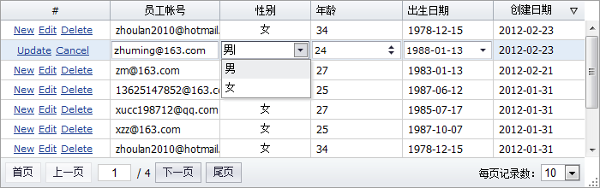参考示例：CRUD之：行编辑
一：创建单元格编辑器
<div id="datagrid1" class="mini-datagrid" style="width:700px;height:280px;"
url="../data/DataService.aspx?method=SearchEmployees"
>
<div property="columns">
<div name="action" width="120" headerAlign="center" align="center" renderer="onActionRenderer" cellStyle="padding:0;">#</div>
<div field="loginname" width="120" headerAlign="center" allowSort="true">员工帐号
<input property="editor" class="mini-textbox" />
</div>
<div field="gender" width="100" allowSort="true" renderer="onGenderRenderer" align="center" headerAlign="center">性别
<input property="editor" class="mini-combobox" style="width:100%;" data="[{id:1,text:'男'}, {id:2, text: '女'}]"/>
</div>
<div field="age" width="100" allowSort="true">年龄
<input property="editor" class="mini-spinner" minValue="0" maxValue="200" value="25" style="width:100%;"/>
</div>
<div field="birthday" width="100" allowSort="true" dateFormat="yyyy-MM-dd">出生日期
<input property="editor" class="mini-datepicker" style="width:100%;"/>
</div>
<div field="createtime" width="100" headerAlign="center" dateFormat="yyyy-MM-dd" allowSort="true">创建日期</div>
</div>
</div>
比如：mini-textbox的property为"editor"，表示是此列的编辑器。
二：编辑操作
开始编辑行：
grid.beginEditRow(row);
取消编辑：
grid.cancelEdit();
提交编辑数据：
var rowData = grid.getEditRowData(row);
grid.loading("保存中，请稍后......");
var json = mini.encode([rowData]);
$.ajax({
url: "../data/DataService.aspx?method=SaveEmployees",
data: { employees: json },
success: function (text) {
grid.reload();
},
error: function (jqXHR, textStatus, errorThrown) {
alert(jqXHR.responseText);
}
});

CRUD之：行内表单编辑
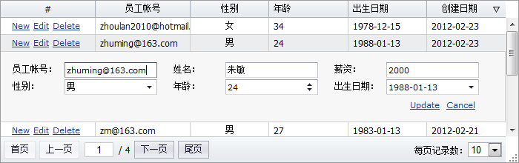参考示例：CRUD之：行内表单编辑
一：创建编辑表单
<div id="editForm1" style="display:none;padding:5px;position:relative;">
<input class="mini-hidden" name="id"/>
<table style="width:100%;">
<tr>
<td style="width:80px;">员工帐号：</td>
<td style="width:150px;"><input name="loginname" class="mini-textbox" /></td>
<td style="width:80px;">姓名：</td>
<td style="width:150px;"><input name="name" class="mini-textbox" /></td>
<td style="width:80px;">薪资：</td>
<td style="width:150px;"><input name="salary" class="mini-textbox" /></td>
</tr>
<tr>
<td>性别：</td>
<td><input name="gender" class="mini-combobox" data="Genders"/></td>
<td>年龄：</td>
<td><input name="age" class="mini-spinner" minValue="0" maxValue="200" value="25" /></td>
<td>出生日期：</td>
<td><input name="birthday" class="mini-datepicker" /></td>
</tr>
<tr>
<td style="text-align:right;padding-top:5px;padding-right:20px;" colspan="6">
<a class="Update_Button" href="javascript:updateRow();">Update</a>
<a class="Cancel_Button" href="javascript:cancelRow();">Cancel</a>
</td>
</tr>
</table>
</div>

二：嵌入详细行
//显示行详细
grid.hideAllRowDetail();
grid.showRowDetail(row);
//将editForm元素，加入行详细单元格内
var td = grid.getRowDetailCellEl(row);
td.appendChild(editForm);
editForm.style.display = "";

三：加载表单
var form = new mini.Form("editForm1");
if (grid.isNewRow(row)) {
form.reset();
} else {
form.loading();
$.ajax({
url: "../data/DataService.aspx?method=GetEmployee&id=" + row.id,
success: function (text) {
var o = mini.decode(text);
form.setData(o);

form.unmask();
}
});
}

三：提交表单
var form = new mini.Form("editForm1");
var o = form.getData();
grid.loading("保存中，请稍后......");
var json = mini.encode([o]);
$.ajax({
url: "../data/DataService.aspx?method=SaveEmployees",
data: { employees: json },
success: function (text) {
grid.reload();
},
error: function (jqXHR, textStatus, errorThrown) {
alert(jqXHR.responseText);
}
});

CRUD之：弹出面板编辑
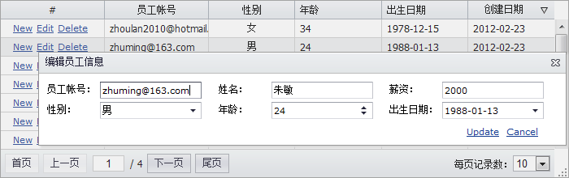参考示例：CRUD之：弹出面板编辑
一：创建弹出编辑面板
<div id="editWindow" class="mini-window" title="Window" style="width:650px;"
showModal="true" allowResize="true" allowDrag="true"
>
<div id="editform" class="form" >
<input class="mini-hidden" name="id"/>
<table style="width:100%;">
<tr>
<td style="width:80px;">员工帐号：</td>
<td style="width:150px;"><input name="loginname" class="mini-textbox" /></td>
<td style="width:80px;">姓名：</td>
<td style="width:150px;"><input name="name" class="mini-textbox" /></td>
<td style="width:80px;">薪资：</td>
<td style="width:150px;"><input name="salary" class="mini-textbox" /></td>
</tr>
<tr>
<td>性别：</td>
<td><input name="gender" class="mini-combobox" url="mini_JSPath + '../../demo/data/genders.txt'"/></td>
<td>年龄：</td>
<td><input name="age" class="mini-spinner" minValue="0" maxValue="200" value="25" /></td>
<td>出生日期：</td>
<td><input name="birthday" class="mini-datepicker" /></td>
</tr>
<tr>
<td style="text-align:right;padding-top:5px;padding-right:20px;" colspan="6">
<a class="Update_Button" href="javascript:updateRow()">Update</a>
<a class="Cancel_Button" href="javascript:cancelRow()">Cancel</a>
</td>
</tr>

</table>
</div>
</div>
二：面板操作
弹出加载面板数据：
var editWindow = mini.get("editWindow");
editWindow.show();
var form = new mini.Form("#editform");
form.loading();
$.ajax({
url: "../data/DataService.aspx?method=GetEmployee&id=" + row.id,
success: function (text) {
var o = mini.decode(text);
form.setData(o);
form.unmask();
},
error: function () {
alert("表单加载错误");
}
});
保存提交面板数据：
var form = new mini.Form("#editform");
var o = form.getData();

grid.loading("保存中，请稍后......");
var json = mini.encode([o]);
$.ajax({
url: "../data/DataService.aspx?method=SaveEmployees",
data: { employees: json },
success: function (text) {

grid.reload();
},
error: function (jqXHR, textStatus, errorThrown) {
alert(jqXHR.responseText);
}
});

editWindow.hide();

单元格编辑验证
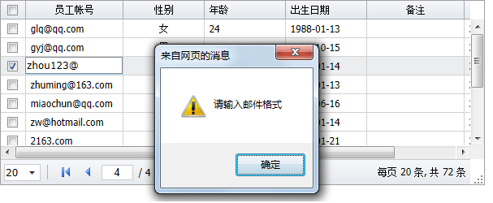
参考示例：单元格编辑验证
一：设置编辑器验证规则
<div field="loginname" width="120" headerAlign="center" allowSort="true">员工帐号
<input property="editor" class="mini-textbox" style="width:100%;" required="true" vtype="email" />
</div>
使用编辑器的vtype和onvalidation事件，可以实现编辑器验证规则。详细可以查看：数据验证。
二：监听处理cellcommitedit事件
//提交单元格编辑数据前激发
function onCellCommitEdit(e) {
var editor = e.editor;
editor.validate();
if (editor.isValid() == false) {
alert(editor.getErrorText());
e.cancel = true;
}
}
grid.on("cellcommitedit", onCellCommitEdit);
Grid的cellcommitedit事件，在编辑值提交前激发。此时，可以调用编辑器的验证方法validate，判断输入的内容是否符合验证规则。

表格：右键菜单
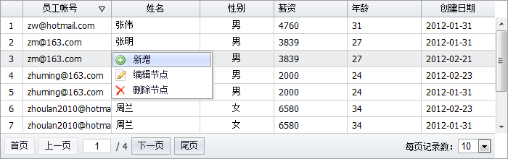参考示例：右键菜单
一：创建ContextMenu
<ul id="gridMenu" class="mini-contextmenu" onbeforeopen="onBeforeOpen">
<li name="add" iconCls="icon-add" onclick="onAdd">新增</li>
<li name="edit" iconCls="icon-edit" onclick="onEdit">编辑节点</li>
<li name="remove" iconCls="icon-remove" onclick="onRemove">删除节点</li>
</ul>

二：设置表格contextmenu
<div id="datagrid1" class="mini-datagrid"
contextMenu="#gridMenu"
>
......
</div>

三：监听beforeopen事件
监听右键菜单的beforeopen事件，可以对右键菜单精确控制。
function onBeforeOpen(e) {
var grid = mini.get("datagrid1");
var menu = e.sender;

var row = grid.getSelected();
var rowIndex = grid.indexOf(row);
if (!row || rowIndex== 0) {
e.cancel = true;
//阻止浏览器默认右键菜单
e.htmlEvent.preventDefault();
return;
}
////////////////////////////////
var editItem = mini.getbyName("edit", menu);
var removeItem = mini.getbyName("remove", menu);
editItem.show();
removeItem.enable();

if (rowIndex == 1) {
editItem.hide();
}
if (rowIndex == 1) {
removeItem.disable();
}

}

四：表头菜单headerContextMenu
创建同样一个menu菜单对象，设置给表格的headerContextMenu属性即可。

表格：分组
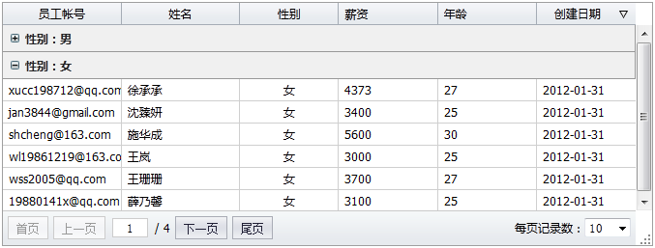
参考示例：分组

调用分组方法：groupBy。如下代码：
grid.groupBy("gender", "asc");

表格：合并单元格
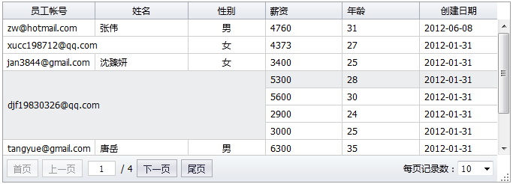
参考示例：合并单元格
调用方法：margeCells。如下代码：
grid.on("load", onLoad);
function onLoad(e) {
var grid = e.sender;

var marges = [
{ rowIndex: 1, columnIndex: 0, rowSpan: 1, colSpan: 2 },
{ rowIndex: 3, columnIndex: 0, rowSpan: 4, colSpan: 3 }
];

grid.margeCells(marges);
}

DataBinding：数据绑定
参考示例：DataBinding：数据绑定
数据绑定
数据绑定后：当表格变化时，控件值跟随变动；控件值修改时，表格单元格内容变动。
最后使用表格的数据提交保存，达到：多次修改、一次保存的效果。
//绑定表单
var db = new mini.DataBinding();
db.bindForm("editForm1", grid);

//绑定控件
db.bindField(textbox, grid, "username");

树控件

创建树：树形结构
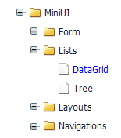
参考示例：Tree 树形控件
创建Tree
<ul id="tree1" class="mini-tree" url="../data/tree.txt" style="width:300px;padding:5px;"
showTreeIcon="true" textField="text" idField="id" >
</ul>

数据结构：树形
通过url返回的数据结构如下：
[
{id: "base", text: "Base", expanded: false,
children: [
{id: "ajax", text: "Ajax"},
{id: "json", text: "JSON"},
{id: "date", text: "Date"},
{id: "control", text: "Control"},
{id: "messagebox", text: "MessageBox"},
{id: "window", text: "Window"}
]
},
...
]

创建树：列表结构
参考示例： 列表数据生成Tree

创建Tree
<ul id="tree1" class="mini-tree" url="../data/listTree.txt" style="width:200px;padding:5px;"
showTreeIcon="true" textField="text" idField="id" parentField="pid" resultAsTree="false"
>
</ul>
注意：idField、parentField、resultAsTree属性。
数据结构：列表
通过url返回的数据结构如下：
[
{id: "base", text: "Base", expanded: false},
{id: "ajax", text: "Ajax", pid: "base"},
{id: "json", text: "JSON", pid: "base"},
......
]
其中，id和pid对应父子关系。

创建树：本地JSON
参考示例：创建树：本地JSON
创建Tree
没有设置url。
<ul id="tree3" class="mini-tree" style="width:300px;padding:5px;"
showTreeIcon="true" textField="text" idField="id" >
</ul>

Javascript设置数据
var tree3 = mini.get("tree3");
tree3.loadData([
{ id: "lists", text: "Lists", expanded: false,
children: [
{ id: "datagrid", text: "DataGrid" },
{ id: "tree", text: "Tree" },
{ id: "treegrid", text: "TreeGrid " }
]
},
{ id: "layouts", text: "Layouts", expanded: false,
children: [
{ id: "panel", text: "Panel" },
{ id: "splitter", text: "Splitter" },
{ id: "layout", text: "Layout " }
]
},
{ id: "navigations", text: "Navigations", expanded: false,
children: [
{ id: "pager", text: "Pager" },
{ id: "tabs", text: "Tabs" },
{ id: "navbar", text: "NavBar" },
{ id: "menu", text: "Menu" }
]
}
]);

创建树：Html生成
参考示例：创建树：Html生成
Html标签创建节点
<ul id="tree2" class="mini-tree" style="width:200px;padding:5px;" showTreeIcon="true">
<li>
<span>MiniUI</span>
<ul>
<li>
<span expanded="false">Form</span>
<ul>
<li>ComboBox</li>
<li>DatePicker</li>
<li>Spinner</li>
<li>TreeSelect</li>
</ul>
</li>
<li>
<span expanded="false">Lists</span>
<ul>
<li><a href="../datagrid/datagrid.html" target="_blank" style="color:Blue;text-decoration:underline;">DataGrid</a></li>
<li>Tree</li>
</ul>
</li>
<li>
<span expanded="false">Layouts</span>
<ul>
<li>Panel</li>
<li>Splitter</li>
<li>Layout</li>
</ul>
</li>
<li>
<span expanded="false">Navigations</span>
<ul>
<li>Tabs</li>
<li>NavBar</li>
<li>Menu</li>
<li>Pager</li>
</ul>
</li>
</ul>
</li>
</ul>

懒加载树
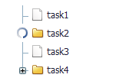
参考示例：懒加载树
创建代码
<ul id="tree1" class="mini-tree" url="../data/TreeService.aspx?method=LoadNodes" style="width:300px;height:200px;padding:5px;"
showTreeIcon="true" textField="name" idField="id" onbeforeload="onBeforeTreeLoad"
>
</ul>

服务端返回数据
[{
id: "form",
text: "Form",
......
isLeaf: false, //是否叶子节点：+和-号
expanded: false //节点处于收缩状态
},
......
]
其中，isLeft 说明此节点是否有下一级节点。expanded 表示此节点处于折叠状态。
懒加载事件
当用户点击"+"图标时，会自动加载下一级节点，此时会把当前节点id传递到后台，也可以拦截加载事件，增加额外属性：
function onBeforeTreeLoad(e) {
var tree = e.sender; //树控件
var node = e.node; //当前节点
var params = e.params; //参数对象

//可以传递自定义的属性
params.myField = "123"; //后台：request对象获取"myField"
}

服务端处理
服务端通过request获取"id"属性后，加载此节点的下一级节点数组，并通过JSON返回。
String id = Request["id"];
if (String.IsNullOrEmpty(id)) id = "-1";

//获取下一级节点
String sql = "select * from plus_file where pid = '" + id + "' order by updatedate";
ArrayList folders = DBUtil.Select(sql);

//判断节点，是否有子节点。如果有，则处理isLeaf和expanded。
for (int i = 0, l = folders.Count; i < l; i++)
{
Hashtable node = (Hashtable)folders[i];
String nodeId = node["id"].ToString();

String sql2 = "select * from plus_file where pid = '" + nodeId + "' order by updatedate";
ArrayList nodes = DBUtil.Select(sql2);

if (nodes.Count > 0)
{
node["isLeaf"] = false;
node["expanded"] = false;
}

}

//返回JSON
String json = PluSoft.Utils.JSON.Encode(folders);
Response.Write(json);

树操作：增加、删除、修改、移动
参考示例：增加、删除、修改节点
增加节点
var tree = mini.get("tree1");
var node = tree.getSelectedNode();
var newNode = {};
tree.addNode(newNode, "before", node);

删除节点
var node = tree.getSelectedNode();
tree.removeNode(node);

编辑节点
var node = tree.getSelectedNode();
tree.beginEdit(node);

移动节点
tree.moveNode(node, targetNode, "before");

多选树：CheckBoxTree
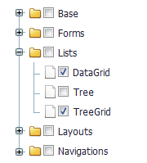
参考示例：多选树：CheckBoxTree
创建代码
<ul id="tree2" class="mini-tree" url="../data/tree.txt" style="width:300px;"
showTreeIcon="true" textField="text" idField="id" showCheckBox="true"
onbeforenodecheck="onBeforeNodeCheck" checkRecursive="true" allowSelect="false" enableHotTrack="false"
>
</ul>
- showCheckBox：显示树形的checkbox
- checkRecursive：决定是否联动选择
设置多选
tree.setValue("forms,button,lists");

获取多选
var value = tree.getValue();
alert(value);

节点拖拽投放
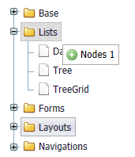
参考示例：节点拖拽投放
创建代码
<ul id="tree1" class="mini-tree" url="../data/tree.txt" style="width:200px;padding:5px;"
showTreeIcon="true" textField="text" idField="id"
allowDrag="true" allowDrop="true"
>
</ul>
- allowDrag：允许拖拽节点
- allowDrop：允许投放节点

自定义节点
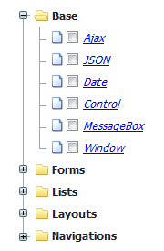
参考示例：自定义节点
创建代码
<ul id="tree1" class="mini-tree" url="../data/tree.txt" style="width:200px;padding:5px;"
showTreeIcon="true" textField="text" idField="id"
ondrawnode="onDrawNode" showCheckBox="true"
>
</ul>
此时，我们监听了“drawnode”事件。
drawnode 事件
function onDrawNode(e) {
var tree = e.sender;
var node = e.node;

var hasChildren = tree.hasChildren(node);

//所有子节点加上超链接
if (hasChildren == false) {
e.nodeHtml = '<a href="http://www.miniui.com/api/' + node.id + '.html" target="_blank">' + node.text + '</a>';
}

//父节点高亮显示；子节点斜线、蓝色、下划线显示
if (hasChildren == true) {
e.nodeStyle = 'font-weight:bold;';
} else {
e.nodeStyle = "font-style:italic;"; //nodeStyle
e.nodeCls = "blueColor"; //nodeCls
}

//修改默认的父子节点图标
if (hasChildren == true) {
e.iconCls = "folder";
} else {
e.iconCls = "file";
}

//父节点的CheckBox全部隐藏
if (hasChildren == true) {
e.showCheckBox = false;
}
}
Note：
- 文本内容(nodeHtml)：所有子节点加上超链接
- 节点样式(nodeStyle/nodeCls)：父节点高亮显示；子节点斜线、蓝色、下划线显示
- 节点图片(iconCls)：修改默认的父子节点图标
- 隐藏CheckBox(showCheckBox)：父节点的CheckBox全部隐藏
- 开发者可以扩展节点判断条件，对文本、样式、图标、CheckBox等做任意自定义。

树右键菜单
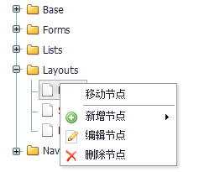
参考示例：树右键菜单
一：创建ContextMenu
<ul id="treeMenu" class="mini-contextmenu" onbeforeopen="onBeforeOpen">
<li iconCls="icon-move" onclick="onMoveNode">移动节点</li>
<li class="separator"></li>
<li>
<span iconCls="icon-add">新增节点</span>
<ul>
<li onclick="onAddBefore">插入节点前</li>
<li onclick="onAddAfter">插入节点后</li>
<li onclick="onAddNode">插入子节点</li>
</ul>
</li>
<li name="edit" iconCls="icon-edit" onclick="onEditNode">编辑节点</li>
<li name="remove" iconCls="icon-remove" onclick="onRemoveNode">删除节点</li>
</ul>

二：设置contextmenu
<ul id="tree1" class="mini-tree" url="../data/tree.txt" style="width:200px;padding:5px;"
showTreeIcon="true" textField="text" idField="id"
contextMenu="#treeMenu"
>
</ul>

三：监听beforeopen事件
function onBeforeOpen(e) {
var menu = e.sender;
var tree = mini.get("tree1");

var node = tree.getSelectedNode();
if (!node) {
e.cancel = true;
}
if (node && node.text == "Base") {
e.cancel = true;
//阻止浏览器默认右键菜单
e.htmlEvent.preventDefault();
return;
}

////////////////////////////////
var editItem = mini.getbyName("edit", menu);
var removeItem = mini.getbyName("remove", menu);
editItem.show();
removeItem.enable();

if (node.id == "forms") {
editItem.hide();
}
if (node.id == "lists") {
removeItem.disable();
}
}

过滤树
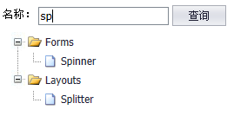
参考示例： 过滤树
filter节点过滤
tree.filter(function (node) {
var text = node.text ? node.text.toLowerCase() : "";
if (text.indexOf(key) != -1) {
return true;
}
});

clearFilter取消过滤
tree.clearFilter();

TreeGrid

TreeGrid
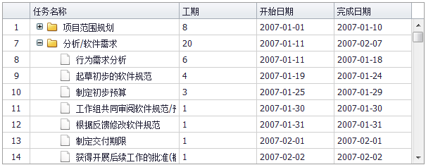
参考示例： TreeGrid
创建TreeGrid
<div id="treegrid1" class="mini-treegrid" style="width:600px;height:280px;"
url="../data/tasks.txt" showTreeIcon="true"
treeColumn="taskname" idField="UID" parentField="ParentTaskUID" resultAsTree="false"
>
<div property="columns">
<div type="indexcolumn"></div>
<div name="taskname" field="Name" width="200">任务名称</div>
<div field="Duration" width="100">工期</div>
<div field="Start" width="100" dateFormat="yyyy-MM-dd">开始日期</div>
<div field="Finish" width="100" dateFormat="yyyy-MM-dd">完成日期</div>
</div>
</div>
注意：idField、parentField、resultAsTree属性。
数据结构：列表
通过url返回的数据结构如下：
[
{id: "base", text: "Base", expanded: false},
{id: "ajax", text: "Ajax", pid: "base"},
{id: "json", text: "JSON", pid: "base"},
......
]
其中，id和pid对应父子关系。
Columns列配置
TreeGrid的列配置，跟DataGrid类似。参考如下：
Name | Type | Description | Default
header | String | 表头列文本
field | String | 单元格值字段
name | String | 列标识名称
width | Number | 列宽度
headerAlign | String | 表头列文本位置。left/center/right。 | left
align | String | 单元格文本位置。left/center/right。 | left
headerCls | String | 表头列样式类。
cellCls | String | 单元格样式类
headerStyle | String | 表头列样式
cellStyle | String | 单元格样式
editor | Object | 单元格编辑器。
renderer | Function | 单元格绘制处理函数，同drawcell事件。
allowMove | Boolean | 是否可移动表头列。 | true
allowResize | Boolean | 是否拖拽调节表头列宽度。 | true

TreeGrid：懒加载
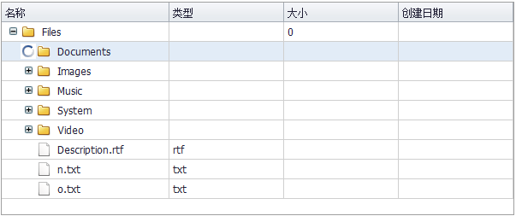
参考示例： TreeGrid：懒加载
创建代码
<div id="treegrid1" class="mini-treegrid" style="width:600px;height:250px;"
url="../data/TreeService.aspx?method=LoadNodes" showTreeIcon="true" textField="text" idField="id"
treeColumn="filename" onbeforeload="onBeforeTreeLoad"
>
<div property="columns">
<div name="filename" field="name" width="150">名称</div>
<div field="type" width="100">类型</div>
<div field="size" width="100" dateFormat="yyyy-MM-dd">大小</div>
<div field="createdate" width="100" dateFormat="yyyy-MM-dd">创建日期</div>
</div>
</div>

服务端返回数据
[{
id: "form",
text: "Form",
......
isLeaf: false, //是否叶子节点：+和-号
expanded: false //节点处于收缩状态
},
......
]
其中，isLeft 说明此节点是否有下一级节点。expanded 表示此节点处于折叠状态。
懒加载事件
当用户点击"+"图标时，会自动加载下一级节点，此时会把当前节点id传递到后台，也可以拦截加载事件，增加额外属性：
function onBeforeTreeLoad(e) {
var tree = e.sender; //树控件
var node = e.node; //当前节点
var params = e.params; //参数对象

//可以传递自定义的属性
params.myField = "123"; //后台：request对象获取"myField"
}

服务端处理
服务端通过request获取"id"属性后，加载此节点的下一级节点数组，并通过JSON返回。
String id = Request["id"];
if (String.IsNullOrEmpty(id)) id = "-1";

//获取下一级节点
String sql = "select * from plus_file where pid = '" + id + "' order by updatedate";
ArrayList folders = DBUtil.Select(sql);

//判断节点，是否有子节点。如果有，则处理isLeaf和expanded。
for (int i = 0, l = folders.Count; i < l; i++)
{
Hashtable node = (Hashtable)folders[i];
String nodeId = node["id"].ToString();

String sql2 = "select * from plus_file where pid = '" + nodeId + "' order by updatedate";
ArrayList nodes = DBUtil.Select(sql2);

if (nodes.Count > 0)
{
node["isLeaf"] = false;
node["expanded"] = false;
}

}

//返回JSON
String json = PluSoft.Utils.JSON.Encode(folders);
Response.Write(json);

TreeGrid：绘制单元格
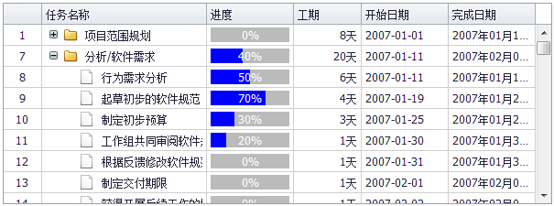
参考示例： TreeGrid：绘制单元格
监听处理"drawcell"事件
使用"drawcell"事件，可以自定义单元格内容、样式、行样式等。
function onDrawCell(e){
var node = e.node,
column = e.column,
field = e.field,
value = e.value;

//格式化日期
if (field == "Finish") {
if (mini.isDate(value)) e.cellHtml = mini.formatDate(value, "yyyy年MM月dd日");
}
//工期
if (field == "Duration") {
e.cellHtml = value + "天";
}
//进度
if (field == "PercentComplete") {
e.cellHtml = '<div class="progressbar">'
+ '<div class="progressbar-percent" style="width:' + value + '%;"></div>'
+ '<div class="progressbar-label">' + value + '%</div>'
+'</div>';
}
};

TreeGrid：节点拖拽
参考示例： TreeGrid:节点拖拽
创建代码
<div id="treegrid1" class="mini-treegrid" style="width:600px;height:280px;"
url="../data/tasks.txt" showTreeIcon="true"
treeColumn="taskname" idField="UID" parentField="ParentTaskUID" resultAsTree="false"
allowDrag="true" allowDrop="true"
>
<div property="columns">
<div type="indexcolumn"></div>
<div name="taskname" field="Name" width="200">任务名称</div>
<div field="Duration" width="100">工期</div>
<div field="Start" width="100" dateFormat="yyyy-MM-dd">开始日期</div>
<div field="Finish" width="100" dateFormat="yyyy-MM-dd">完成日期</div>
</div>
</div>
- allowDrag：允许拖拽节点
- allowDrop：允许投放节点

导航控件

ToolBar：工具栏
参考示例：ToolBar：工具栏
创建工具栏
<div class="mini-toolbar">
<a class="mini-button" iconCls="icon-add">增加</a>
<a class="mini-button" iconCls="icon-edit">修改</a>
<a class="mini-button" iconCls="icon-remove">删除</a>
<span class="separator"></span>
<a class="mini-button" plain="true">增加</a>
<a class="mini-button" plain="true">修改</a>
<a class="mini-button" plain="true">删除</a>
<span class="separator"></span>
<input class="mini-textbox" />
<a class="mini-button" plain="true">查询</a>
</div>

复杂工具栏
<div id="toolbar1" class="mini-toolbar" style="padding:2px;">
<table style="width:100%;">
<tr>
<td style="width:100%;">
<a class="mini-menubutton" plain="true" menu="#popupMenu">文件</a>
<a class="mini-button" iconCls="icon-addfolder" plain="true" enabled="false">增加</a>
<a class="mini-button" iconCls="icon-edit" plain="true">修改</a>
<a class="mini-button" iconCls="icon-remove" plain="true">删除</a>
<span class="separator"></span>
<a class="mini-button" iconCls="icon-reload" plain="true">刷新</a>
<a class="mini-button" iconCls="icon-download" plain="true">下载</a>
</td>
<td style="white-space:nowrap;"><label style="font-family:Verdana;">Filter by: </label>
<input class="mini-textbox" />
</td>
</tr>
</table>
</div>

菜单
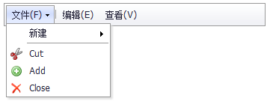
参考示例：菜单
创建菜单
<ul id="menu1" class="mini-menubar" style="width:100%;"
url="../data/listMenu.txt" idField="id" parentField="pid">
</ul>

url数据格式
[
{ id: "1", text: "文件(F)"},
'-',
{ id: "2", text: "新建", iconCls: "icon-new", pid: "1"},
{ id: "3", text: "文件", pid: "2"},
{ id: "4", text: "文件夹", pid: "2"},
{ id: "5", text: "打开", iconCls: "icon-folderopen", pid: "1"},
{ id: "6", text: "保存", pid: "1"},
{ id: "7", text: "关闭", pid: "1"},

{ id: "8", text: "编辑(E)"},
{ id: "9", text: "剪切", iconCls: "icon-cut", pid: "8"},
{ id: "10", text: "复制", pid: "8"},
{ id: "11", text: "粘贴", pid: "8"},

{ id: "12", text: "查看(V)"},
{ id: "13", text: "帮助(H)", iconCls: "icon-help"}
]

菜单：Html标签
参考示例：菜单：Html标签
创建菜单
<ul id="menu2" class="mini-menubar" style="width:100%;">
<li>
<span >文件(F)</span>
<ul>
<li onclick="onItemClick">
<span >新建</span>
<ul>
<li iconCls="icon-new" onclick="onItemClick">文件</li>
<li onclick="onItemClick">项目</li>
<li onclick="onItemClick">网站</li>
</ul>
</li>
<li class="separator"></li>
<li iconCls="icon-cut" onclick="onItemClick">Cut</li>
<li iconCls="icon-add" onclick="onItemClick">Add</li>
<li iconCls="icon-remove" onclick="onItemClick">Close</li>
</ul>
</li>
<li class="separator"></li>
<li >编辑(E)</li>
<li onclick="onItemClick">查看(V)</li>
<li iconCls="icon-help" onclick="onItemClick">帮助(H)</li>
</ul>

ContextMenu：右键菜单
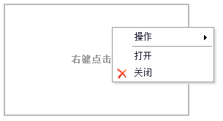
参考示例：ContextMenu：右键菜单
创建ContextMenu
<ul id="contextMenu" class="mini-contextmenu" >
<li>
<span >操作</span>
<ul>
<li iconCls="icon-new" onclick="onItemClick">新建</li>
<li class="separator"></li>
<li iconCls="icon-add" onclick="onItemClick">增加</li>
<li iconCls="icon-edit" onclick="onItemClick">修改</li>
<li iconCls="icon-remove" onclick="onItemClick">删除</li>
</ul>
</li>
<li class="separator"></li>
<li iconCls="icon-open" >打开</li>
<li iconCls="icon-remove" >关闭</li>
</ul>

Javascript处理
function onItemClick(e) {
var item = e.sender;
alert(item.getText());
}

window.onload = function () {
$("#region1").bind("contextmenu", function (e) {
var menu = mini.get("contextMenu");
menu.showAtPos(e.pageX, e.pageY);
return false;
});
}

Tabs：选项卡
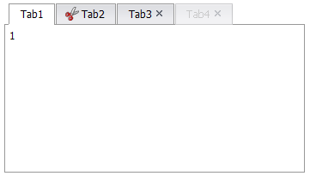
参考示例：Tabs：选项卡
创建Tabs
<div id="tabs1" class="mini-tabs" activeIndex="0" style="width:350px;height:200px;">
<div title="Tab1">
1
</div>
<div title="Tab2" iconCls="icon-cut" >
2
</div>
<div title="Tab3" showCloseButton="true">
3
</div>
<div title="Tab4" showCloseButton="true" enabled="false">
4
</div>
</div>

其中，子tab具有如下属性：
Name | Type | Description | Default
name | String | 面板名称
title | String | 标题文本
newLine | Boolean | 是否换行 | false
iconCls | String | 标题图标样式类
iconStyle | String | 标题图标样式
headerCls | String | 头部样式类
headerStyle | String | 头部样式
bodyCls | String | 内容区样式类
bodyStyle | String | 内容区样式
visible | Boolean | 是否显示 | true
enabled | Boolean | 是否启用 | true
showCloseButton | Boolean | 是否显示关闭按钮 | true
url | String | 路径地址
onload | Function | 加载成功时激发
ondestroy | Function | 销毁时激发
removeAction | String | tab的IFrame销毁时的动作，比如"close","cancel","ok"。

Tabs：懒加载页面
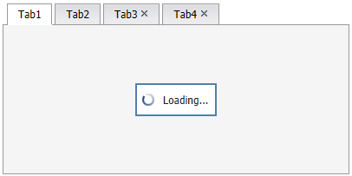
参考示例：Tabs：懒加载页面
创建Tabs
<ul id="tree1" class="mini-tree" url="../data/tree.txt" style="width:300px;padding:5px;"
showTreeIcon="true" textField="text" idField="id" >
</ul>

数据结构
通过url返回的数据结构如下：
[
{title: "Tab1", url: "../tabs/pages/page1.html", refreshOnClick: true},
{title: "Tab2", url: "../tabs/pages/page2.html", showCloseButton: true},
{title: "Tab3", url: "../tabs/pages/page3.html"},
{title: "Tab4", url: "../tabs/pages/page4.html"},
{title: "Tab5", url: "../tabs/pages/page5.html"}
]

OutlookBar：折叠面板组
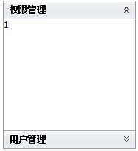
参考示例：OutlookBar：折叠面板组
创建OutlookBar
<div id="outlookbar1" class="mini-outlookbar " activeIndex="0" style="width:180px;height:250px;" autoCollapse="true">
<div title="权限管理">
1
</div>
<div title="用户管理">
2
</div>
</div>

OutlookMenu：折叠菜单
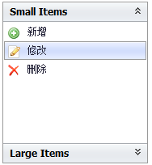
参考示例：OutlookMenu：折叠菜单
创建OutlookMenu
<div class="mini-outlookmenu" url="../data/outlookmenu.txt" onitemselect="onItemSelect"
idField="id" parentField="pid" textField="text"
>
</div>

数据结构
[
{ id: "user", text: "用户管理"},
{ id: "addUser", pid: "user", text: "增加用户", iconCls: "icon-add", url: "../navbartree/navbartree.html" },
{ id: "editUser", pid: "user", text: "修改用户", iconCls: "icon-edit", url: "../buttonedit/openwindow.html" },
{ id: "removeUser", pid: "user", text: "删除用户", iconCls: "icon-remove", url: "../datagrid/datagrid.html" },

{ id: "right", text: "权限管理"},
{ id: "addRight", pid: "right", text: "查询权限", iconCls: "Note", url: "../navbartree/navbartree.html", iconPosition: "top" },
{ id: "editRight", pid: "right", text: "操作权限", iconCls: "Reports", url: "../buttonedit/openwindow.html", iconPosition: "top" }
]

OutlookTree：折叠树
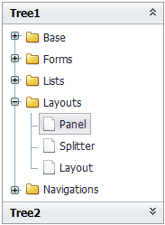
参考示例：OutlookTree：折叠树
创建OutlookTree
<div id="leftTree" class="mini-outlooktree" url="../data/outlooktree.txt" onnodeselect="onNodeSelect"
textField="text" idField="id" parentField="pid"
>
</div>

数据格式
[
{id: "user", text: "用户管理"},

{id: "lists", text: "Lists", pid: "user" },

{id: "datagrid", text: "DataGrid", pid: "lists"},
{id: "tree", text: "Tree" , pid: "lists"},
{id: "treegrid", text: "TreeGrid " , pid: "lists"},

{id: "layouts", text: "Layouts", expanded: false, pid: "user"},

{id: "panel", text: "Panel", pid: "layouts"},
{id: "splitter", text: "Splitter", pid: "layouts"},
{id: "layout", text: "Layout ", pid: "layouts"},

{ id: "right", text: "权限管理"},

{id: "base", text: "Base", expanded: false, pid: "right" },

{id: "ajax", text: "Ajax", pid: "base"},
{id: "json", text: "JSON", pid: "base"},
{id: "date", text: "Date", pid: "base"},

{id: "forms", text: "Forms", expanded: false, pid: "right"},

{id: "button", text: "Button", pid: "forms"},
{id: "listbox", text: "ListBox", pid: "forms"},
{id: "checkboxlist", text: "CheckBoxList", pid: "forms"},
{id: "radiolist", text: "RadioList", pid: "forms"},
{id: "calendar", text: "Calendar", pid: "forms"}
]

Pager：分页控件
参考示例：Pager：分页控件
创建代码
<div class="mini-pager" style="width:600px;background:#ccc;"
totalCount="123" onpagechanged="onPageChanged" sizeList="[5,10,20,100]"
showTotalCount="true"
>
</div>
<script type="text/javascript">
function onPageChanged(e) {
alert(e.pageIndex+":"+e.pageSize);
}
</script>

布局控件

Fit：高度撑满布局
参考示例：Fit：高度撑满布局
高度撑满
Fit控件的高度为：父元素高度 - 其他同级元素高度。
这样，在Fit控件内放一个datagrid，将datagrid设置高度100%，就等于表格高度撑满了。

Layout：布局管理器
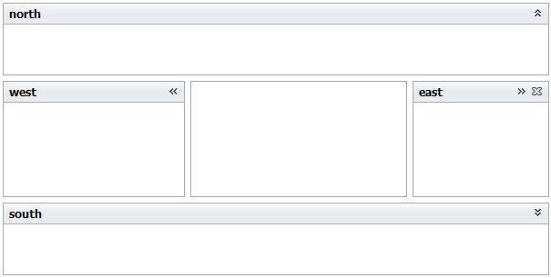参考示例：Layout：布局管理器
创建Layout
<div id="layout1" class="mini-layout" style="width:600px;height:400px;" borderStyle="border:solid 1px #aaa;">
<div title="north" region="north" height="80" >
north
</div>
<div title="south" region="south" showSplit="false" showHeader="true" height="80" >
south
</div>
<div title="west" region="west" width="200" >
west
</div>
<div title="east" region="east" showCloseButton="true" >
east
</div>
<div title="center" region="center" >
center
</div>
</div>

其中，region是面板模块，具有如下属性：
Name | Type | Description | Default
region | String | 面板名称
title | String | 标题文本
iconCls | String | 标题图标样式类
iconStyle | String | 标题图标样式
cls | String | 样式类
style | String | 样式
headerCls | String | 头部样式类
headerStyle | String | 头部样式
bodyCls | String | 内容区样式类
bodyStyle | String | 内容区样式
visible | Boolean | 是否显示 | true
expanded | Boolean | 是否展开 | true
showCollapseButton | Boolean | 是否显示折叠按钮 | true
showCloseButton | Boolean | 是否显示关闭按钮 | true
showSplit | Boolean | 是否显示分割条 | true
showHeader | Boolean | 是否显示头部 | true
allowResize | Boolean | 是否允许拖拽调节 | true
splitSize | Number | 分隔条尺寸 | 6
width | Number | 宽度
height | Number | 高度
minWidth | Number | 最小宽度
minHeight | Number | 最小高度
maxWidth | Number | 最大宽度
maxHeight | Number | 最大高度

Splitter：折叠布局器
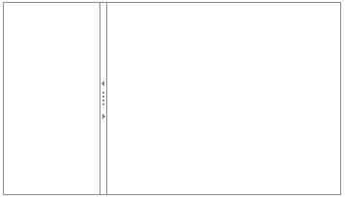
参考示例：Splitter：折叠布局器
横向Splitter
<div class="mini-splitter" style="width:350px;height:200px;">
<div size="30%" showCollapseButton="true">
1
</div>
<div showCollapseButton="true">
2
</div>
</div>

竖向Splitter
<div class="mini-splitter" vertical="true" style="width:350px;height:200px;">
<div size="30%" showCollapseButton="true">
1
</div>
<div showCollapseButton="true">
2
</div>
</div>
Splitter 面板对象，属性如下：
Name | Type | Description | Default
minSize | Number | 最小尺寸 | 80
maxSize | Number | 最大尺寸 | 3000
size | Number/String | 尺寸
showCollapseButton | Boolean | 是否显示折叠图标
cls | String | 面板样式类
style | String | 面板样式
visible | Boolean | 是否显示
expanded | Boolean | 是否折叠

Panel：标题面板
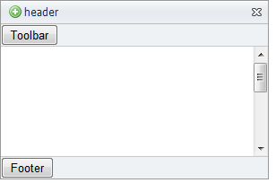
参考示例：Panel：标题面板
创建Panel
<div class="mini-panel" title="header" iconCls="icon-add" style="width:300px;height:200px;"
showToolbar="true" showCollapseButton="true" showFooter="true"
>
<!--toolbar-->
<div property="toolbar" >
<input type='button' value='Toolbar' style='vertical-align:middle;'/>
</div>
<!--footer-->
<div property="footer">
<input type='button' value='Footer' style='vertical-align:middle;'/>
</div>
<!--body-->

body<br />
1<br />1<br />1<br />1<br />1<br />1<br />1<br />1<br />1<br />1<br />1<br />1<br />1<br />1<br />1<br />1<br />

</div>
Panel分为3个区域：
- toolbar：工具栏区域
- footer：底部区域
- body：内容区域

Panel：懒加载
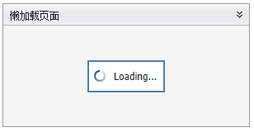
参考示例：Panel：懒加载
创建代码
<div class="mini-panel" title="懒加载页面" style="width:300px;height:150px;"
showCollapseButton="true" bodyStyle="padding:0;"
url="../tabs/pages/page1.html" expanded="false"
>

</div>
- expanded：默认折叠面板
- url：展开面板时，加载的页面地址

Window：弹出面板
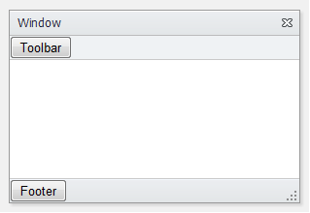
参考示例：Window：弹出面板
创建Window
<div id="win1" class="mini-window" title="Window" style="width:300px;height:200px;"
showMaxButton="true"
showToolbar="true" showFooter="true" showModal="true" allowResize="true" allowDrag="true"
>
<div property="toolbar" style="padding:5px;">
<input type='button' value='Toolbar' style='vertical-align:middle;'/>
</div>
<div property="footer">
<input type='button' value='Footer' style='vertical-align:middle;'/>
</div>

1<br />1<br />1<br />1<br />1<br />1<br />1<br />1<br />1<br />1<br />1<br />1<br />1<br />1<br />1<br />1<br />
</div>

弹出面板
var win = mini.get("win1");
win.show();

隐藏面板
var win = mini.get("win1");
win.hide();

FormLayout：表单布局器
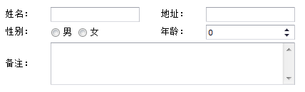
参考示例：FormLayout：表单布局器
单列多行
<table class="form-table" border="0" cellpadding="1" cellspacing="2">
<tr>
<td class="form-label" style="width:60px;">姓名：</td>
<td style="width:100px">
<input name="name" class="mini-textbox" />
</td>
</tr>
<tr>
<td class="form-label">密码：</td>
<td >
<input name="pwd" class="mini-password" />
</td>
</tr>
</table>

多列多行
<table class="form-table" border="0" cellpadding="1" cellspacing="2">
<tr>
<td class="form-label" style="width:60px;">姓名：</td>
<td style="width:150px">
<input name="name" class="mini-textbox" />
</td>
<td class="form-label" style="width:60px;">地址：</td>
<td style="width:150px">
<input name="addr" class="mini-textbox" />
</td>
</tr>
<tr>
<td class="form-label">性别：</td>
<td >
<input name="gender" class="mini-radiobuttonlist" data="[{id: 1, text: '男'}, {id: 2, text: '女'}]"/>
</td>
<td class="form-label">年龄：</td>
<td >
<input name="age" class="mini-spinner" />
</td>
</tr>
<tr>
<td class="form-label">备注：</td>
<td colspan="3" >
<input name="remarks" class="mini-textarea" style="width:343px;height:60px;"/>
</td>
</tr>
</table>

